Задание по предмету «География» 5б класс 1
№ | Тема | Читать | Проверочная письменная работа
2 | Обобщение знаний по разделу «Природа Земли» | Стр.учебника | Решить тест

Тест по теме: «Природа Земли».
Задания А.
1. Что из перечисленного является не только материком, но и частью света?
А) Африка; Б) Евразия; В) Северная Америка; Г) Южная Америка.
2. Как называется водная оболочка Земли?
А) атмосфера; Б) гидросфера; В) литосфера; Г) биосфера.
3. Что из перечисленного не является охраняемой территорией, созданной для сохранения видов вместе со средой их обитания?
А) заповедник; Б) национальный парк; В) заказник; Г) зоопарк.
4. Какого вида облаков в природе не существует?
А) пуховые; Б) кучевые; В) слоистые; Г) перистые.
5. Как звали учёного, который разработал учение о биосфере?
А) М.В. Ломоносов; Б) А.И. Вернадский; В) Д.И. Менделеев; Г) А.С. Попов.

Задания Б.
6. Установите соответствие между гипотезами возникновения Земли и их авторами:
АВТОРЫ
1) Столкновение небесного тела с Солнцем. Брызги стали планетами.
А) П. Лаплас
2) Солнечная система произошла из гигантского раскалённого пылевого облака.
Б) О. Ю. Шмидт
3) Окружавшее Солнце холодное газопылевое облако дало начало планетам.
В) Ж. Бюффон

7. Установите соответствие между географическими объектами и материками, на которых они расположены:
МАТЕРИКИ
1) река Янцзы
А) Африка
2) река Нил
3) река Муррей
Б) Австралия
4) озеро Эйр
5) пустыня Сахара
В) Евразия
6) горы Гималаи
8. Установите соответствие между термином и определением:
ТЕРМИН
1) Движение воздуха вдоль поверхности Земли.
А) гумус
2) Состояние нижнего слоя атмосферы в данном месте и в данный момент.
Б) ветер
3) Особое органическое вещество, образованное из перегнивших останков живых организмов.
В) погода
9. Вставьте пропущенные в тексте слова:
Если лава густая, вязкая, то она остывает достаточно быстро, образуя высокую гору с крутыми склонами, имеющую форму конуса – это ______________________________ вулкан. Более жидкая лава растекается быстрее, остывает медленнее, поэтому она успевает стечь на значительные расстояния. Склоны такого вулкана пологие. Это ________________________ вулкан.
Задания В.
10. Дайте определение следующему понятию:
Полезные ископаемые – ___________________________________________________________
________________________________________________________________________________.
11. Дайте определение следующему понятию:
Очаг землетрясения – _____________________________________________________________
________________________________________________________________________________.
12. Напишите названия материков, контуры которых отмечены цифрами:
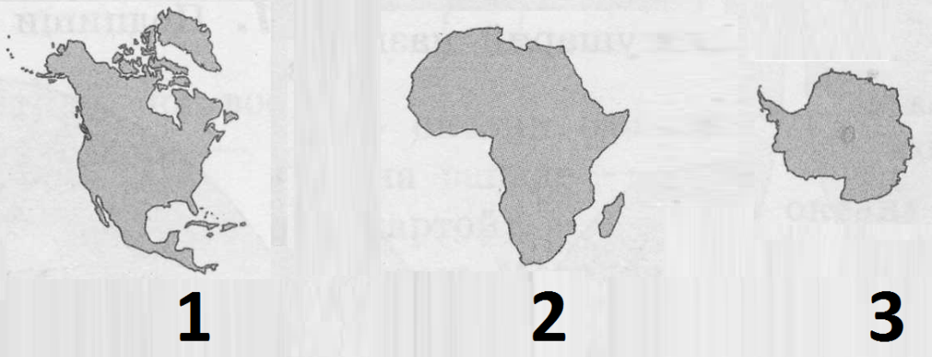

Ответ: 1) ______________
______________________;
2) ____________________;
3) ____________________.

